PLANO DE ENSINO
CURSO |  | MÓDULO | Componente Curricular Sigla
Técnico em Desenvolvimento de Sistemas |  | 3º | PROJETOS
COMPONENTE CURRICULAR | AULAS PREVISTAS | DOCENTE(S) | TURMA(S)
Projetos | 100 | Rafael, Reenye e Wellington | 3DES
UNIDADE DE COMPETÊNCIA | OBJETIVO
 | Projetos têm como objetivo proporcionar a aquisição de capacidades técnicas relativas ao planejamento, desenvolvimento e implantação de sistemas computacionais com foco nas necessidades do cliente, bem como o desenvolvimento de capacidades sociais, organizativas e metodológicas adequadas a diferentes situações profissionais.

CAPACIDADES TÉCNICAS
1. Definir a sequência das atividades para desenvolvimento dos componentes, de acordo com os requisitos do sistema (3)
3. Projetar os componentes do sistema considerando as plataformas computacionais (3)
4. Definir os recursos humanos e materiais para o desenvolvimento dos componentes (2)
5. Elaborar cronograma das etapas sequenciadas do desenvolvimento dos componentes, considerando a integração com outros profissionais envolvidos no projeto (2)
9. Elaborar documentação técnica do sistema (2)
10. Implementar as funcionalidades de acordo com os requisitos definidos
11. Apresentar tecnicamente ao cliente o sistema de software desenvolvido, sanando as possíveis dúvidas sobre o funcionamento do mesmo

CAPACIDADES SOCIAIS, ORGANIZATIVAS E METODOLÓGICAS.
1. Demonstra atenção a detalhes (27)
2. Demonstrar capacidade de comunicação com profissionais de diferentes áreas e especialidades (7)
3. Demonstrar capacidade de organização (4)
4. Demonstrar raciocínio lógico na organização das informações (14)
7. Manter relacionamento interpessoal

CONHECIMENTOS
1. Qualidade de software
1.1. Definição
1.2. Ferramentas
1.3. Processos de trabalho
2. Metodologias de desenvolvimento
2.1. Clássicas
2.1.1. Definição
2.1.2. Características
2.1.3. Aplicabilidade
2.1.4. Fases de desenvolvimento
2.2. Ágeis
2.2.1. Definição
2.2.2. Características
2.2.3. Aplicabilidade
2.2.4. Fases de desenvolvimento
3. Metodologia de gerenciamento de projeto
3.1. Escopo
3.2. Revisão dos objetivos
3.3. Análise de riscos
3.4. Cronograma
3.5. Recursos
3.6. Custos
3.7. Documentação

ATIVIDADE | SITUAÇÃO DE APRENDIZAGEM - Formativa
TEXTO
Obs: Este plano consta somente com situação de aprendizagem somativa por tratar-se de Projeto.

INSTRUMENTO DE REGISTRO DE AVALIAÇÃO FORMATIVA
Natureza dos Critérios | Fundamentos Técnicos e Científicos ou Capacidades Técnicas | Critérios de avaliação |  | Alunos
   | Crítico |  | Desejável
  0 | NÃO Atingiu | 1 | Atingiu
  F | Formativa | S | Somativa
Competências Técnicas | 1. Definir a sequência das atividades para desenvolvimento dos componentes, de acordo com os requisitos do sistema (3) | Estruturar o documento do pré-projeto conforme as fases de planejamento, execução e controle de forma coesa. | F
Competências Técnicas | 3. Projetar os componentes do sistema considerando as plataformas computacionais (3) | Fazer o consumo da API (webservice) conforme documentação fornecida pelos instrutores. | F
Competências Técnicas | 4. Definir os recursos humanos e materiais para o desenvolvimento dos componentes (2) | Dividir de forma balanceada as tarefas e responsabilidades dentro do grupo, não sobrecarregando nenhum dos componentes e mantendo um ambiente de trabalho agradável. | F
Competências Técnicas | 5. Elaborar cronograma das etapas sequenciadas do desenvolvimento dos componentes, considerando a integração com outros profissionais envolvidos no projeto (2) | Representar as tarefas e executores utilizando a ferramenta gráfico de Gantt. | F
Competências Técnicas | 9. Elaborar documentação técnica do sistema (2) | Utilizar UML (DCUs para os requisitos, Diagrama de Classes para o Back-End). MER / DER conceitual e lógico para o BD. Prototipagem e/ou diagramas de sequência ou atividades para mobile e front-end. | F
Competências Técnicas | 10. Implementar as funcionalidades de acordo com os requisitos definidos | Cada funcionalidade proposta e documentada deve funcionar. | F
Competências Técnicas | 11. Apresentar tecnicamente ao cliente o sistema de software desenvolvido, sanando as possíveis dúvidas sobre o funcionamento do mesmo | Manter postura profissional, demonstrar habilidades de comunicação e responder as questões demonstrando confiança. | F
Competências de Gestão | 1. Demonstra atenção a detalhes (27) | Solucionar cada necessidade exposta pelo cliente (Instrutor). | F
Competências de Gestão | 2. Demonstrar capacidade de comunicação com profissionais de diferentes áreas e especialidades (7) | Demonstrar confiança ao responder as questões dos alunos de outras turmas presentes. | F
Competências de Gestão | 3. Demonstrar capacidade de organização (4) | Aplicar o método MVC. | F
Competências de Gestão | 4. Demonstrar raciocínio lógico na organização das informações (14) | Desenvolver algoritmos que solucionem os problemas propostos. | F
Competências de Gestão | 7. Manter relacionamento interpessoal | Demonstrar postura profissional, separando influências pessoais que possam afetar o projeto. | F
Nível de Desempenho
Nota

PLANO DE AULA
CONHECIMENTOS | ESTRATÉGIAS DE ENSINO | INTERVENÇÕES MEDIADORAS
- Qualidade de software  - 1.1. Definição  - 1.2. Ferramentas  - 1.3. Processos de trabalho | Exposição dialogada e debate sobre o tema NBR ISO/IEC 9126-1 | O que é qualidade?  O que define o nível de qualidade de um software?  O que são métricas de qualidade?  A utilização de framework pode atestar um padrão de qualidade, como?
2. Metodologias de desenvolvimento  2.1. Clássicas  2.1.1. Definição  2.1.2. Características  2.1.3. Aplicabilidade  2.1.4. Fases de desenvolvimento | Exposição dialogada. | O que é o ciclo de vida do sistema?  O que é o ciclo de vida do Projeto?  Quais as diferenças entre os dois ciclos de vida apresentados?  Quais das metodologias apresentadas mais se aplica a atualidade do desenvolvimento de software?
2.2. Ágeis  2.2.1. Definição  2.2.2. Características  2.2.3. Aplicabilidade  2.2.4. Fases de desenvolvimento | Exposição dialogada, Demonstrações e Estudos de casos. | O que é o manifesto ágil?  O que é Scrum?  O que é XP?  O que motiva esta metodologia de desenvolvimento nos dias atuais?
3. Metodologia de gerenciamento de projeto  3.1. Escopo  3.2. Revisão dos objetivos | Exposição dialogada e Estudos de Casos. | O que é o escopo de um projeto?  Por que é importante uma apurada definição do escopo em um projeto de software?  O que é o TAP?  O que é o EAP?  Qual ferramenta da UML podemos utilizar para documentar o escopo de um projeto de software e por quê?  Qual a importância da revisão do projeto?
3.3. Análise de riscos  3.4. Cronograma  3.5. Recursos  3.6. Custos | Demonstrações e Estudos de Casos. | Quais os riscos envolvidos em um projeto?  Por que é importante um desenvolver e seguir um cronograma para a gestão de recursos e custos?  Como falhas com cronograma podem afetar o projeto?
3.7. Documentação | Exposição dialogada, estudo de caso aproveitando conhecimento de outras disciplinas. | Como documentar um projeto?  A UML possui boas ferramentas para documentar projetos de software, por quê?

ATIVIDADE | SITUAÇÃO DE APRENDIZAGEM - Somativa
TEXTO
Obs: Projeto de desenvolvimento de um WebSite e um aplicativo Mobile. Durante este período de desenvolvimento, serão utilizados alguns estudos de casos e demonstrações práticas das etapas do projeto.

Contextualização
De acordo com Diana (2020), a Coleta Seletiva é um mecanismo de recolha dos resíduos, os quais são classificados de acordo com sua origem e depositados em contentores indicados por cores.
Ou seja, eles podem ser resíduos orgânicos ou materiais recicláveis como papel, plástico, vidro, dentre outros. Além deles, materiais hospitalares e radioativos têm um destino diferente.
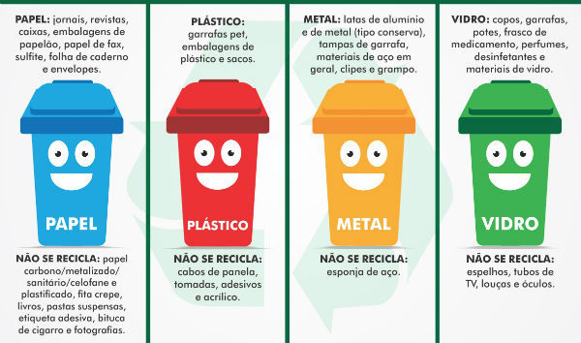
Figura 1: Classificação dos principais materiais recicláveis.
Fonte: Diana (2020).

Segundo a Resolução do CONAMA (2001), foi estabelecido um código de cores para diferentes tipos de resíduos na coleta seletiva. Assim, no padrão das cores dos contentores os materiais que cada um deles recebe são:

- Azul: papéis e papelões;
- Verde: vidros;
- Vermelho: plásticos;
- Amarelo: metais;
- Marrom: resíduos orgânicos;
- Preto: madeiras;
- Cinza: materiais não reciclados;
- Branco: lixos hospitalares;
- Laranja: resíduos perigosos;
- Roxo: resíduos radioativos.
Além das classificações das cores dos materiais, os sistemas de coleta seletiva também são classificados, com base em Grimberg e Blauth (1998):
Porta a Porta: o material previamente separado e acondicionado pela fonte geradora é recolhido por veículos adequados para essa tarefa. A separação pode ser feita apenas entre materiais recicláveis e não recicláveis e a coleta é feita pela prefeitura ou pelas cooperativas;
Coleta Seletiva em Postos de Entrega Voluntária (PEV): nesse caso o próprio gerador realiza a separação de seus materiais recicláveis por tipo (vidros, plásticos, papéis, etc.), se desloca até um ponto de entrega e deposita esses materiais em recipientes específicos para cada tipo de material;
Coleta Seletiva por Trabalhadores Autônomos: a coleta é feita por trabalhadores que atuam de maneira isolada ou organizados em algum tipo de associação. Geralmente eles utilizam carrinhos de tração animal para realizar o trabalho.

Objetivo
O ecosystem, nosso sistema de gerenciamento de coleta colaborativa, tem como objetivo integrar diversos pontos da entrega voluntária (PEV), permitindo que autônomos, cooperativas e a comunidade participe de maneira efetiva no combate contra a depredação do meio ambiente.

Contudo nosso sistema preza pela segurança e confiabilidade dos dados processados, para isso, utilizamos uma Interface de Programação de Aplicações (do inglês, Application Programming Interface), API, para o controle de acesso as informações armazenadas, normatizando e protegendo a comunicação.

A API permite as equipes de desenvolvimento efetuar as seguintes operações: cadastro e manutenção de usuários, cooperativas, frotas, rotas, chamados, pontos e ecopontos de coleta.

A comunicação entre a plataforma desenvolvida e a API será feita através do formato JSON (devendo seguir a estrutura de regras explicadas nesse manual) e o protocolo HTTP.
As requisições serão feitas através dos métodos GET (para obter os dados) e POST (para inserção, deleção e alteração dos dados) utilizando as rotas abaixo definidas.

Requisições
O formato da requisição, tanto as rotas e parâmetros a serem utilizados estão disponíveis em um arquivo de importação do insominia em formato JSON.

Retorno
Código do retorno | Status do retorno
C001 | Operação efetuada com sucesso
C002 | Falha na operação
C003 | Campos incompletos na requisição
C004 | ID inválido
C005 | Verbo não suportado
C006 | Verbo não informado
C007 | Em desenvolvimento
C008 | CPF ou CNPJ inválidos
PDO... | Códigos iniciados com PDO caracterizam falhas na comunicação entre a API e o banco de dados. Devem ser reportados a equipe de desenvolvimento da API.

Equipes e responsabilidades
Grupo | Responsabilidade | Integrantes | Atribuições
1 | Integrador | Leonardo  Maisa  Robésio  Janderson | Cronograma  Design  Integrar as soluções  Suporte
2 | Rotas | Elis  Hiago  Ian  Isadora  Murilo | Pontos de coleta  Cooperativas  Rotas de coleta
3 | Frotas | Gabriel  Jenifer  Lucas  Pedro | Veículos  Rotas recorrentes
4 | Chamados | Caio  Caique  Cristian  Paulo  Vinícius | Comum  Autônomo

Diagrama de Casos de uso
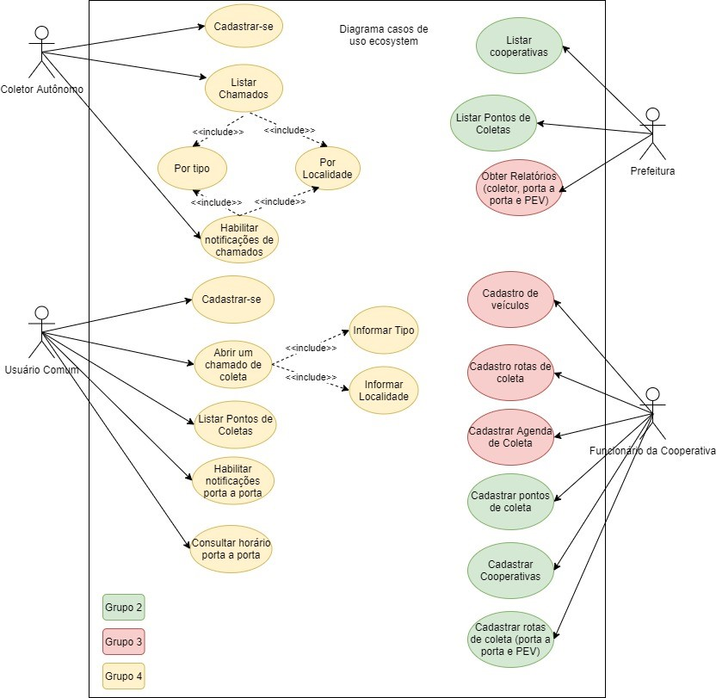
Bibliografia
CONAMA (Brasil). RESOLUÇÃO CONAMA nº 275, de 25 de abril de 2001 Publicada no DOU no 117-E, de 19 de junho de 2001, Seção 1, página 80. DOU, Brasília, p. 553, 25 abr. 2001.
DIANA, Daniela. Coleta Seletiva. [S. l.], 21 jul. 2020. Disponível em: https://www.todamateria.com.br/coleta-seletiva/. Acesso em: 5 jan. 2021.
GRIMBERG, Elisabeth. Coleta seletiva: reciclando materiais, reciclando valores. Instituto Pólis, 1998.

Natureza dos Critérios | Fundamentos Técnicos e Científicos ou Capacidades Técnicas | Critérios de avaliação |  | Alunos
   | Crítico |  | Desejável
  0 | NÃO Atingiu | 1 | Atingiu
  F | Formativa | S | Somativa
Competências Técnicas | 1. Definir a sequência das atividades para desenvolvimento dos componentes, de acordo com os requisitos do sistema (3) | Estruturar o documento do pré-projeto conforme as fases de planejamento, execução e controle de forma coesa. | S
Competências Técnicas | 3. Projetar os componentes do sistema considerando as plataformas computacionais (3) | Fazer o consumo da API (webservice) conforme documentação fornecida pelos instrutores. | S
Competências Técnicas | 4. Definir os recursos humanos e materiais para o desenvolvimento dos componentes (2) | Dividir de forma balanceada as tarefas e responsabilidades dentro do grupo, não sobrecarregando nenhum dos componentes e mantendo um ambiente de trabalho agradável. | S
Competências Técnicas | 5. Elaborar cronograma das etapas sequenciadas do desenvolvimento dos componentes, considerando a integração com outros profissionais envolvidos no projeto (2) | Representar as tarefas e executores utilizando a ferramenta gráfico de Gantt. | S
Competências Técnicas | 9. Elaborar documentação técnica do sistema (2) | Utilizar UML (DCUs para os requisitos, Diagrama de Classes para o Back-End). MER / DER conceitual e lógico para o BD. Prototipagem e/ou diagramas de sequência ou atividades para mobile e front-end. | S
Competências Técnicas | 10. Implementar as funcionalidades de acordo com os requisitos definidos | Cada funcionalidade proposta e documentada deve funcionar. | S
Competências Técnicas | 11. Apresentar tecnicamente ao cliente o sistema de software desenvolvido, sanando as possíveis dúvidas sobre o funcionamento do mesmo | Manter postura profissional, demonstrar habilidades de comunicação e responder as questões demonstrando confiança. | S
Competências de Gestão | 1. Demonstra atenção a detalhes (27) | Solucionar cada necessidade exposta pelo cliente (Instrutor). | S
Competências de Gestão | 2. Demonstrar capacidade de comunicação com profissionais de diferentes áreas e especialidades (7) | Demonstrar confiança ao responder as questões dos alunos de outras turmas presentes. | S
Competências de Gestão | 3. Demonstrar capacidade de organização (4) | Aplicar o método MVC. | S
Competências de Gestão | 4. Demonstrar raciocínio lógico na organização das informações (14) | Desenvolver algoritmos que solucionem os problemas propostos. | S
Competências de Gestão | 7. Manter relacionamento interpessoal | Demonstrar postura profissional, separando influências pessoais que possam afetar o projeto. | S
Nível de Desempenho
Nota

Instrumento de avaliação / exercícios / Atividades.

Componente curricular: PROJETOS | Atividade: Fixa de auto avaliação e avaliação cruzada. |  | Nota:
Unidade: SENAI Jaguariúna | Data: / /
Aluno: | N°: | Turma:

NÍVEIS DE DESEMPENHO | NÍVEIS | NOTA
Atingiu todos os critérios críticos e desejáveis | 1 | 100
Atingiu todos os critérios críticos e 5 desejáveis | 2 | 90
Atingiu todos os critérios críticos e 4 desejáveis | 3 | 80
Atingiu todos os critérios críticos e 3 desejáveis | 4 | 75
Atingiu todos os critérios críticos e 2 desejáveis | 5 | 65
Atingiu todos os critérios críticos e 1 desejáveis | 6 | 60
Atingiu todos os critérios críticos | 7 | 50
Atingiu 5 critérios críticos | 8 | 45
Atingiu 4 critérios críticos | 9 | 35
Atingiu 3 critérios críticos | 10 | 25
Atingiu 2 critérios críticos | 11 | 15
Atingiu 1 critério crítico | 12 | 10

NÍVEL MÍNIMO DE DESEMPENHO ESPERADO | 5

ELABORAÇÃO | DATA | APROVAÇÃO | DATA
Júlio | / / |  | / /

ANEXOS:

Exercícios ou qualquer material utilizado no dia a dia.

CRONOGRAMA (deixar por ultimo) O cronograma deve ser atualizado a cada turma nova.

Cronograma e Acompanhamento de Distribuição de Aulas
Curso: Técnico em Informática
Componente Curricular: Projetos
Turma:4INF
Professor: Reenye e Wellington 2º Sem. 2019
Programa Analítico | Dia/Mês/Ano  (Previsto) | Dia/Mês/Ano  (Realizado)
1. Qualidade de software  1.1. Definição  1.2. Ferramentas  1.3. Processos de trabalho | 04/01/2021  05/01/2021  06/01/2021 | 04/01/2021  05/01/2021  06/01/2021
2. Metodologias de desenvolvimento  2.1. Clássicas  2.1.1. Definição  2.1.2. Características  2.1.3. Aplicabilidade  2.1.4. Fases de desenvolvimento  E desenvolvimento prático do projeto. | 11/01/2021  12/01/2021  13/01/2021 | 11/01/2021  12/01/2021  13/01/2021
2.2. Ágeis  2.2.1. Definição  2.2.2. Características  2.2.3. Aplicabilidade  E desenvolvimento prático do projeto. | 18/01/2021  19/01/2021  20/01/2021 | 18/01/2021  19/01/2021  20/01/2021
2.2.4. Fases de desenvolvimento  E desenvolvimento prático do projeto. | 25/01/2021  26/01/2021  27/01/2021 | 25/01/2021  26/01/2021  27/01/2021
3. Metodologia de gerenciamento de projeto  3.1. Escopo  3.2. Revisão dos objetivos  E desenvolvimento prático do projeto. | 01/02/2021  02/02/2021  03/02/2021 | 01/02/2021  02/02/2021  03/02/2021
3.3. Análise de riscos  3.4. Cronograma  3.5. Recursos  3.6. Custos  E desenvolvimento prático do projeto. | 08/02/2021  09/02/2021  10/02/2021 | 08/02/2021  09/02/2021  10/02/2021
3.7. Documentação  E desenvolvimento prático do projeto. | 15/02/2021  16/02/2021  17/02/2021 | 15/02/2021  16/02/2021  17/02/2021
Conclusão da fase de desenvolvimento do projeto e apresentação aos professores e aos alunos do primeiro módulo do curso de Desenvolvimento de Sistemas. | 22/02/2021  23/02/2021  24/02/2021 | 22/02/2021  23/02/2021  24/02/2021
Entrega e correção do documento do projeto e dos códigos fonte. | 01/03/2021  02/03/2021  03/03/2021 | 01/03/2021  02/03/2021  03/03/2021
Elaborado por: Rafael Martins Alves, Reenye Alexandre de Lima e Wellington Fábio de Oliveira Martins
Data: 04/01/2021

